**Tema 4 – Actividad 1**

## **PARTE 1 – Mi día online**

1. Completa la tabla. Para ello, piensa en todo lo que haces a lo largo del día que requiere “estar conectado” a internet.

Ejemplo de tabla:

|  |  |  |  |  |  |  |  |
| --- | --- | --- | --- | --- | --- | --- | --- |
| Hora | Tiempo | Dispositivo | Actividad | Motivo | Alternativa | Medio | Proveedor |
| 7:00 | 20m | Móvil | Revisar correo. | Responder mensajes importantes. | Ninguna | Red móvil 4G | DiGi |
| 7:40 | 5m | Móvil | Revisar los WhatsApp que llegaron durante la noche. | Saber qué novedades hay. | Telefonear a todos los que hayan escrito. | Red móvil 4G | DiGi |
| 8:30 | 30m | PC de  escritorio | Entrar en Aules y revisar las tareas. | Prepararme para clase. | Revisar la agenda donde debo tener las tareas anotadas y consultar los libros de texto. | Cable | Instituto |

Tabla para rellenar:

|  |  |  |  |  |  |  |  |
| --- | --- | --- | --- | --- | --- | --- | --- |
| Hora | Tiempo | Dispositivo | Actividad | Motivo | Alternativa | Medio | Proveedor |
| 9:00 | 40min | Móvil | Escuchar música/podcast | Amenizar viaje en coche | No escuchar nada | Red Móvil 4G | Pepephone |
| 10:00 | 4h | PC de escritorio | Entrar aules y mirar apuntes de clase | Clases | Ninguna | Cable | Instituto |
| 14:00 | 40min | Móvil | Escuchar música/podcast | Amenizar viaje de vuelta | No escuchar nada | Red Móvil 4G | Pepephone |
| 14:45 | 15min | PC de escritorio | Mirar videos Youtube | Hora de comer | Ver TV | Cable | HolaWifi |
| 15:15 | 30min | Móvil | Escuchar música/podcast | Amenizar viaje trabajo | No escuchar nada | Red Móvil 4G | Pepephone |
| 18h | 5min | Móvil | Revisar Whatsapps en el descanso de clases | Contestar algún whatsapp importante si hay | Hacerlo más tarde | Red Móvil 4G | Pepephone |
| 20:30 | 30min | Móvil | Escuchar música/podcast de regreso a casa | Amenizar viaje de vuelta | No escuchar nada | Red Móvil 4G | Pepephone |
| 21:00 | 20min | Pc de escritorio | Mirar videos Youtube | Hora de comer | Ver TV | Cable | HolaWifi |
| 21:30 | 2h | Pc de escritorio | Jugar videojuegos online | Rato de esparcimiento con amigos | Hacer deberes | Cable | HolaWifi |
|  |  |  |  |  |  |  |  |
|  |  |  |  |  |  |  |  |
|  |  |  |  |  |  |  |  |
|  |  |  |  |  |  |  |  |

1. Escribe que actividades no serían posibles sin conectarte a Internet.

Ver la TV, escuchar música, conducir…

1. ¿Cuántos dispositivos diferentes has usado?

2 si solo contamos PC como dispositivo generico

1. ¿Qué porcentaje de tiempo pasas en ese “lugar” llamado internet?

Mucho, puede que un 70% del tiempo que no dormimos usemos internet para algo.

## **PARTE 2 – Test de velocidad**

1. Test en casa, sin carga.

* Desconecta todos los equipos, salvo aquel con el que harás el test (es decir, desconectar de la red todos los PCs, móviles, tabletas, Chromecast y cualquier otro dispositivo).
* Si es posible, asegurarte que el PC con que el que vas a realizar el test está conectado por cable al router.
* Realiza el test de velocidad y pega aquí la captura:

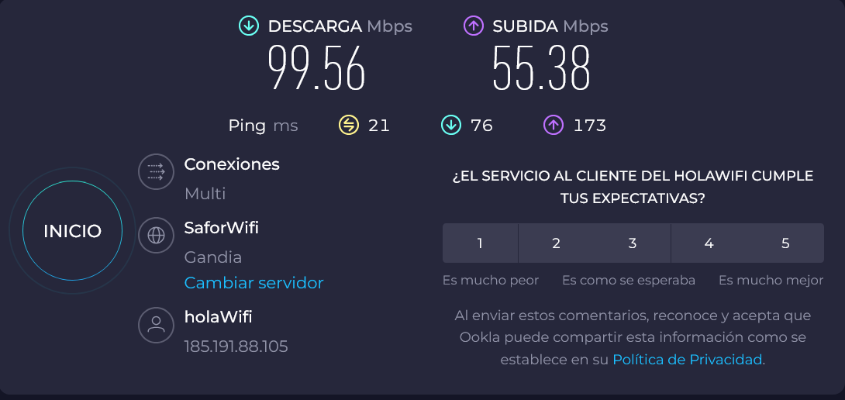

1. Test en casa, con carga.

* Trataremos de exprimir al máximo la conexión de casa.
* Conecta todos los dispositivos que tengas: PCs, móviles y tablets...
* Haz que consuman la mayor cantidad de ancho de banda posible:
  + Reproduce vídeos de YouTube
  + Descarga archivos de Internet
  + Utiliza plataformas de video bajo demanda (VOD): Netflix, prime video...
* Si es posible, asegurarte que el PC con que el que vas a realizar el test está conectado por cable al router.
* Realiza el test de velocidad y pega aquí la captura:

1. Análisis de resultados.

* ¿Qué velocidad tienes contratada con tu ISP?
* Analiza los resultados obtenidos en las preguntas 1 y 2. Explica, detalladamente, a que se debe la diferencia de rendimiento obtenido en las preguntas 1 y 2.

Tengo contratado hasta 50MB, peró llega lo que llega. La verdad que me sorprende este resultado, en el primero solo tenia el PC conectado, y lo demás desconectado. En el segundo, tenia reproduciendo videos en youtube a un dispositivo móvil, una tablet y al PC, y la conexión casi que iba hasta mejor.

## **PARTE 3 – Mi red local**

1. Completa la tabla localizando todos los dispositivos conectados a la red local de tu casa.

Ejemplo de tabla:

|  |  |  |  |  |
| --- | --- | --- | --- | --- |
| Fabricante | Dispositivo | Ubicación | Medio | Ancho de  Banda |
| Apple | iPhone | Móvil | Inalámbrica | 300 Mbps |
| Cisco | Cable módem | Despacho | Cableada | 300 Mbps 100 Mbps |
| Linksys | Router WiFi | Despacho | Cableada | 1 Gbps |
| HP | Multifunción | Despacho | Inalámbrica | 150 Mbps |
| Apple | MacBook Air | Habitación de mi hermano | Inalámbrica | 600 Mbps |
| Beats by Dre | Auriculares | Mi habitación | Inalámbrica | 10 Mbps |
| Microsoft | Xbox | Mi habitación | Cableada | 100 Mbps |

Tabla para rellenar:

|  |  |  |  |  |
| --- | --- | --- | --- | --- |
| Fabricante | Dispositivo | Ubicación | Medio | Ancho de  Banda |
| Apple | iPhone | Móvil | Inalámbrica | Desconozco |
| Apple | iPad | Móvil | Inalámbrica | Desconozco |
| Samsung | TV | Fija | Inalámbrica | Desconozco |
| Varios | PC de escritorio | Fija | Cable | 100Mbps |
|  |  |  |  |  |
|  |  |  |  |  |
|  |  |  |  |  |

1. Dibuja un esquema de tu red local. Indicando: nombre del dispositivo, ubicación, medio y ancho de banda.

+---------------------+

| Módem/Router |

| |

+----------+-----------+

| Cable Ethernet

|

+----------+-----------+

| PC |

| |

+----------------------+

Wi-Fi

_____________|_____________

| | |

+------+------+ +----+----+ +------+------+

| iPhone | | iPad | | Samsung TV |

|

1. Conexión cableada o inalámbrica, ¿Cuál crees que es mejor y por qué?

Cableada siempre que no requieras de movilidad. Mucho más fiable y rápida que la tecnología WiFi

## **PARTE 4 – Comando PING**

El comando **Ping** nos ayuda a comprobar si hay conexión entre nuestro equipo y otro equipo (indicado como argumento). Para realizar la prueba de conexión se envía una o más peticiones al equipo destino (echo request) y espera recibir una respuesta (echo reply) por cada petición enviada.

Este comando se ejecuta desde el símbolo del sistema (cmd, Shell…). Desde Winows, Haz clic en el botón de **Inicio de Windows** , teclea **cmd** y pulsa intro:

Desde aquí podremos ejecutar dicho comando para comprobar la conexión entre nuestro equipo y otro equipo de la red:

Respuestas

En este ejemplo, la IP 192.168.1.1 es del “otro” equipo de la red, es el equipo del que queremos ver si tenemos conectividad con nuestro equipo. Sabemos que tenemos conectividad por las respuestas recibidas

Ejemplo en el caso de no obtener respuesta del equipo, nos indica que “**Host de destino inaccesible**”:

Se puede ejecutar el comando ping con el argumento /? para consultar las opciones (ping /?)

No solo podemos hacer “ping” a IP’s, también podemos hacer “ping” a direcciones web, devolviendo este comando la IP asociado a dicha dirección web (ping a [www.google.es](http://www.google.es) devuelve la IP 142.250.178.163):

En ocasiones cuando ejecutamos el comando ping para comprobar la conexión con un host no obtenemos la información esperada. Es posible que, por seguridad, estén deshabilitados los “ping” en dicho host.

1. Averigua la IP de tu router y lanza un “ping” a dicha IP. Adjunta captura con el resultado:

1. El comando **ping** proporciona diferente información, averigua dicha información y explícala:

El ping envía paquetes a una IP/dominio y muestra si hay respuesta, tiempo de latencia y pérdida de datos. Se usa para probar conectividad y detectar fallos en redes.

Tiene muchas opciones diferentes de comandos, no se si pides que las explique todas aquí.

1. Uso de argumentos. Análisis de resultados.

* ¿Qué velocidad tienes contratada con tu ISP?
* Analiza los resultados obtenidos en las preguntas 1 y 2. Explica, detalladamente, a que se debe la diferencia de rendimiento obtenido en las preguntas 1 y 2.

## **PARTE 5 – Tipos de Redes**

De las siguientes redes:

**Red 1** - Una empresa tiene varias oficinas en la misma ciudad conectadas con fibra óptica.

**Red 2** - Un estudiante usa Bluetooth para conectar su móvil con sus auriculares inalámbricos.

**Red 3** - Una compañía de telecomunicaciones ofrece acceso a Internet mediante satélites a nivel global.

**Red 4** - Un hogar tiene una red WiFi que conecta varios dispositivos como ordenadores, tablets y móviles.

**Red 5** - Una universidad ha instalado una red de fibra óptica que conecta todos los edificios de su campus.

Para cada una de ellas, indica su extensión, titularidad y medio de conexión.

|  |  |  |  |
| --- | --- | --- | --- |
| **Red** | **Extensión** | **Titularidad** | **Medio de conexión** |
| **1** | MAN | Privada | Fibra óptica |
| **2** | PAN | Privada | Bluethooth |
| **3** | WAN | Privada/Pública | Satélite |
| **4** | LAN | Privada | WiFi |
| **5** | LAN/MAN | Pública/Privada | Fibra óptica |